Круглый стол для 17-ти территорий
Представители 17 территорий Пермского края посетили Добрянку 30 ноября. Председатели и специалисты контрольно-счетных органов собрались за круглым столом.
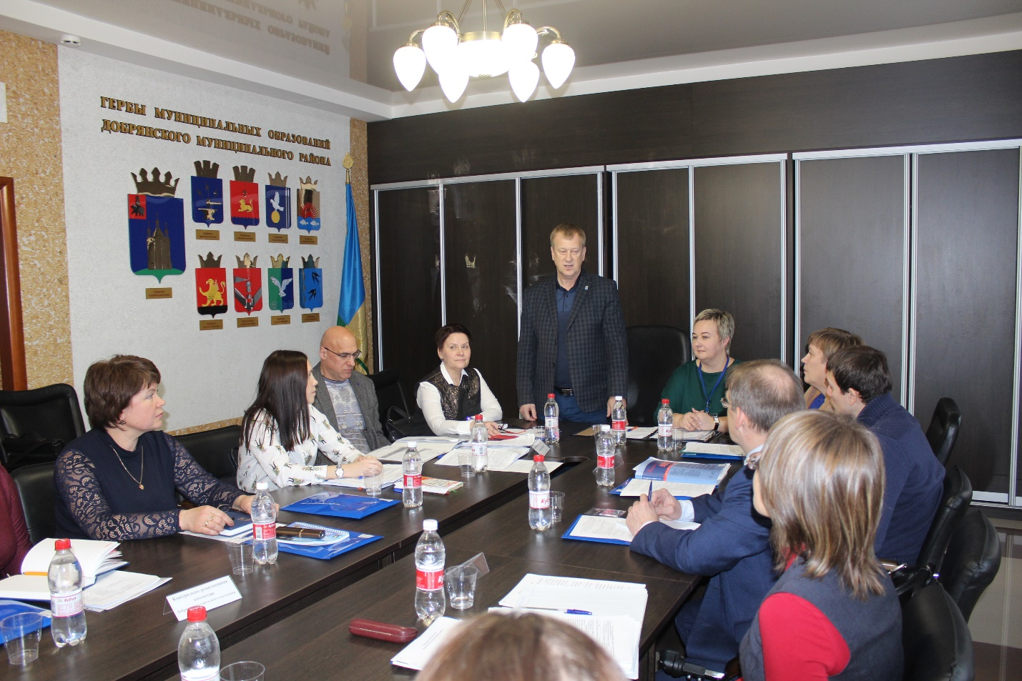
Добрянский район принимал представителей контрольно-счетных органов ассоциации «Согласие» и других районов края.
Инициатором встречи стала Наталья Денисова, председатель контрольно-счетной палаты Добрянского района.
Основная задача контрольно-счетных органов – это внешний финансовый контроль за исполнением бюджета муниципального образования. Гости и хозяева обсуждали классификацию нарушений и тонкости административного наказания: как правильно составлять протокол об административном правонарушении, как правильно подать его в мировой суд и так далее.
Выступали на круглом столе представители КСП Пермского края.
По оставленным отзывам участники остались довольны встречей. Получили много полезной информации. Есть желание и дальше работать в таком выездном формате.
Следующая встреча пройдет уже на другой территории.

Газета Добрянского муниципального района «Камские зори»
выпуск от 05.12.2017 № 49

